**AUTOMOBILE SALES DATA**

**PRESENTADO POR: ALEXANDER GARCIA**

**FEBRERO 22 DE 2024**

**Contenido**

1.DESCRIPCION DE LA BASE DE DATOS 1

2.HIPOTESIS 1

3.LISTADO DE TABLAS 1

1. TABLA PRINCIPAL: VENTAS 1

2. TABLA: CLIENTE 2

3. TABLA: LOCALIZACION 2

4. TABLA: PRODUCTO 2

5. TABLA: ENVIO 2

4.DIAGRAMA ENTIDAD-RELACION 1 3

5.LISTADO DE COLUMNAS POR TABLA 4

6.TRANSFORMACIONES REALIZADAS 6

7.DIAGRAMA ENTIDAD RELACION 2 8

8.MEDIDAS CALCULADAS REALIZADAS 9

A.Medidas Calculadas Realizadas 10

B.Implementación de Medidas Calculadas 10

9.COLUMNAS CALCULADAS 17

10. PARAMETROS GENERADADOS 18

11.TABLAS REALIZADAS 19

12.CONCLUSIONES 20

13. FUTURAS LINEAS 21

# 1.DESCRIPCION DE LA BASE DE DATOS

En el presente estudio se puede observar las ventas generadas por la compañía de Autos y motocicletas a nivel mundial. Se pueden evidenciar la fecha de la venta, así como el nombre de los compradores, cantidad de artículos y valor de la misma venta. Todo esto para poder mejorar la productividad de la empresa y poder mejorar la calidad del servicio y ventas para todos los clientes.

# 2.HIPOTESIS

Identificar los clientes y ciudades donde más se generan ventas, es una información crucial para la compañía en general. Asumimos hipotéticamente que tanto las tiendas de Usa como el mismo país y algunas tiendas de Europa central generar más ventas. Así como dependiendo de la región algunos productos son más vendidos que otros, como pueden ser las motocicletas. Lo importante es tener claro con esta base de datos todas estas variables para mejorar las ventas y servicios de la empresa.

# 3.LISTADO DE TABLAS

## 1. TABLA PRINCIPAL: VENTAS

Contiene el Deal size, Quantity Ordered, Price each, Sales, Order Date, Days Since last order, Contact Last name y Contact First name.

**\*** PK: ID_Orden

*FK: ID_Envio

*FK: ID_Producto

*FK: ID_Cliente

*FK: ID_Localizacion

## 2. TABLA: CLIENTE

Contiene el Customer Name, Phone y Address.

**\*** PK: ID_Cliente

*FK: ID_Localizacion

## 3. TABLA: LOCALIZACION

Contiene el Pais, Ciudad y Continente.

**\*** PK: ID_Localizacion

## 4. TABLA: PRODUCTO

Contiene el Product Line.

**\*** PK: ID_Producto

## 5. TABLA: ENVIO

Contiene el Status.

**\*** PK: ID_Envio

# 4.DIAGRAMA ENTIDAD-RELACION 1

# 5.LISTADO DE COLUMNAS POR TABLA

|  |  |  |
| --- | --- | --- |
|  | **VENTAS** |  |
| **CAMPO** | **TIPO DE CAMPO** | **TIPO DE CLAVE** |
| PK: ID_Orden | Int | PK-Index |
| FK: ID_Envio | Int | FK |
| FK: ID_Producto | Int | FK |
| FK: ID_Cliente | Int | FK |
| FK: ID_Localizacion | Int | FK |
| Deal size | Text | - |
| Quantity Ordered | Int | - |
| Price each | Decimal (18,2) | - |
| Sales | Decimal (18,2) | - |
| Order Date | Datetime | - |
| Days Since last order | Int | - |
| Contact Last name | Text | - |
| Contact First name | Text | - |
|  |  |  |

|  |  |  |
| --- | --- | --- |
|  | **CLIENTE** |  |
| **CAMPO** | **TIPO DE CAMPO** | **TIPO DE CLAVE** |
| PK: ID_Cliente | Int | PK-Index |
| FK: ID_Localizacion | Int | FK |
| Customer Name | Text | - |
| Phone | Int | - |
| Address | Varchar (255) | - |

|  |  |  |
| --- | --- | --- |
|  | **LOCALIZACION** |  |
| **CAMPO** | **TIPO DE CAMPO** | **TIPO DE CLAVE** |
| PK: ID_Localizacion | Int | PK-Index |
| Pais | Text | FK |
| Ciudad | Text | - |
| Continente | Text | - |

|  |  |  |
| --- | --- | --- |
|  | **PRODUCTO** |  |
| **CAMPO** | **TIPO DE CAMPO** | **TIPO DE CLAVE** |
| PK: ID_Producto | Int | PK-Index |
| Product Line | Text | - |
|  |  |  |

|  |  |  |
| --- | --- | --- |
|  | **ENVIO** |  |
| **CAMPO** | **TIPO DE CAMPO** | **TIPO DE CLAVE** |
| PK: ID_Envio | Int | PK-Index |
| Status | Text | - |

# 6.TRANSFORMACIONES REALIZADAS

**TABLA VENTAS:**

**Let**

Origen = Excel.Workbook(File.Contents("C:\Alexander\5. Analisis de datos\Data Analytics\Segunda entrega\Correccion2entrega\correccionentrega2.xlsx"), null, true), Ventas_Sheet = Origen{[Item="Ventas",Kind="Sheet"]}[Data], #"Encabezados promovidos" = Table.PromoteHeaders(Ventas_Sheet, [PromoteAllScalars=true]), #"Tipo cambiado" = Table.TransformColumnTypes(#"Encabezados promovidos",{{"ID_ORDEN", Int64.Type}, {"QUANTITY ORDERED", Int64.Type}, {"PRICE EACH", type number}, {"SALES", type number}, {"ORDERDATE", type date}, {"DAYS_SINCE_LASTORDER", Int64.Type}, {"ID_ENVIO", Int64.Type}, {"ID_PRODUCTO", Int64.Type}, {"ID_CLIENTE", Int64.Type}, {"ID_LOCALIZACION", Int64.Type}, {"CONTACT LAST NAME", type text}, {"CONTACT FIRST NAME", type text}, {"DEALSIZE", type text}})

**In**

#"Tipo cambiado"

* Se genero una columna nueva: NOMBRE_COMPLETO_VENDEDOR = Ventas [CONTACT FIRST NAME] & " " & Ventas [CONTACT LAST NAME]

**TABLA CLIENTE:**

**Let**

Origen = Excel.Workbook(File.Contents("C:\Alexander\5. Analisis de datos\Data Analytics\Segunda entrega\Correccion2entrega\correccionentrega2.xlsx"), null, true), Cliente_Sheet = Origen{[Item="Cliente",Kind="Sheet"]}[Data], #"Encabezados promovidos" = Table.PromoteHeaders(Cliente_Sheet, [PromoteAllScalars=true]), #"Tipo cambiado" = Table.TransformColumnTypes(#"Encabezados promovidos",{{"ID_CLIENTE", Int64.Type}, {"CUSTOMERNAME", type text}, {"PHONE", type any}, {"ADDRESSLINE1", type text}, {"ID_LOCALIZACION", Int64.Type}})

**In**

#"Tipo cambiado"

**TABLA LOCALIZACION:**

**Let**

Origen = Excel.Workbook(File.Contents("C:\Alexander\5. Analisis de datos\Data Analytics\Segunda entrega\Correccion2entrega\correccionentrega2.xlsx"), null, true), Localizacion_Sheet = Origen{[Item="Localizacion",Kind="Sheet"]}[Data], #"Encabezados promovidos" = Table.PromoteHeaders(Localizacion_Sheet, [PromoteAllScalars=true]), #"Tipo cambiado" = Table.TransformColumnTypes(#"Encabezados promovidos",{{"ID LOCALIZACION", Int64.Type}, {"PAIS", type text}, {"CIUDAD ", type text}, {"CONTINENTE", type text}}), #"Columnas con nombre cambiado" = Table.RenameColumns(#"Tipo cambiado",{{"CIUDAD ", "CIUDAD"}})

**In**

#"Columnas con nombre cambiado"

**TABLA PRODUCTO:**

**Let**

Origen =Excel.Workbook(File.Contents("C:\Alexander\5. Analisis de datos\Data Analytics\Segunda entrega\Correccion2entrega\correccionentrega2.xlsx"), null, true), Producto_Sheet = Origen{[Item="Producto”, Kind="Sheet"]}[Data], #"Encabezados promovidos" = Table.PromoteHeaders(Producto_Sheet, [PromoteAllScalars=true]), #"Tipo cambiado" = Table.TransformColumnTypes(#"Encabezados promovidos",{{"ID_PRODUCT", Int64.Type}, {"PRODUCT LINE", type text}})

**In**

#"Tipo cambiado"

**TABLA ENVIO:**

**Let**

Origen = Excel.Workbook(File.Contents("C:\Alexander\5. Analisis de datos\Data Analytics\Segunda entrega\Correccion2entrega\correccionentrega2.xlsx"), null, true), Envio_Sheet = Origen{[Item="Envio",Kind="Sheet"]}[Data], #"Encabezados promovidos" = Table.PromoteHeaders(Envio_Sheet, [PromoteAllScalars=true]), #"Tipo cambiado" = Table.TransformColumnTypes(#"Encabezados promovidos",{{"ID_ENVIO", Int64.Type}, {"STATUS", type text}})

**In** #"Tipo cambiado"

# 7.DIAGRAMA ENTIDAD RELACION 2

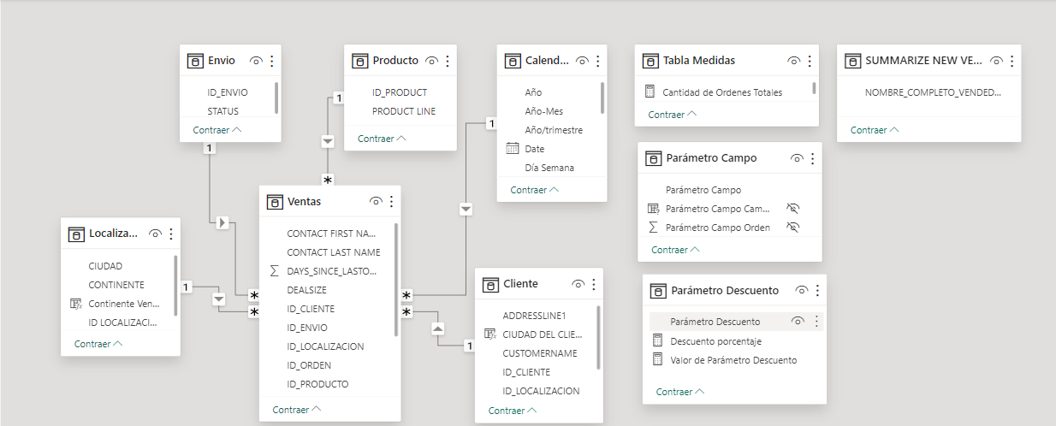

# 8.MEDIDAS CALCULADAS REALIZADAS

|  |  |  |
| --- | --- | --- |
| **NUMERO** | **NOMBRE DE LA MEDIDA** | **EXPRESION** |
| 1. | Cantidad de Ordenes Totales | SUM(Ventas[QUANTITY ORDERED]) |
| 2. | MAX Valor de Ventas | MAX(Ventas[SALES]) |
| 3. | MIN Valor de Ventas | MIN(Ventas[SALES]) |
| 4. | Objetivo | IF(sum(Ventas[QUANTITY ORDERED]) > 3000, |
|  |  | "Cumple objetivo de mas de tres mil ordenes", "No cumple") |
| 5. | Promedio de Cantidad de Ordenes | AVERAGE(Ventas[QUANTITY ORDERED]) |
| 6. | Valor de Ventas Totales | SUM(Ventas[SALES]) |
| 7. | VAR | VAR A = SUM(Ventas[SALES]) |
|  |  | VAR B = CALCULATE(SUM(Ventas[SALES]), Ventas[DEALSIZE] = "Medium") |
|  |  | RETURN B/A |
| 8. | NEW HOY | NOW() |
| 9. | NEW Total ordenes Canceladas | CALCULATE(SUM(Ventas[QUANTITY ORDERED]), Envio[STATUS] = "Cancelled") |
| 10. | NEW Total ordenes Enviadas | CALCULATE(SUM(Ventas[QUANTITY ORDERED]), Envio[STATUS] = "Shipped") |
| 11. | NEW VAR Ventas por las ciudades con mas ventas | VAR Madrid = CALCULATE(SUM(Ventas[SALES]), Localizacion[CIUDAD] = "Madrid") |
|  |  | VAR San_Rafael = CALCULATE(SUM(Ventas[SALES]), Localizacion[CIUDAD] = "San Rafael") |
|  |  | VAR NYC = CALCULATE(SUM(Ventas[SALES]), Localizacion[CIUDAD] = "NYC") |
|  |  | RETURN Madrid + San_Rafael + NYC |
| 12. | NEW Cantidad de Ciudades | DISTINCTCOUNT(Localizacion[CIUDAD]) |
| 13. | NEW Cantidad de países | DISTINCTCOUNT(Localizacion[PAIS]) |

## A.Medidas Calculadas Realizadas

* Cantidad de Ordenes Totales
* Max Valor de Ventas
* MIN Valor de ventas
* Objetivo
* Promedio de Cantidad de Ordenes
* Valor de Ventas Totales
* VAR
* NEW HOY
* NEW Total de Ordenes Canceladas
* NEW Total de Ordenes Enviadas
* NEW VAR Ventas por las ciudades con más ventas
* NEW Cantidad de Ciudades
* NEW Cantidad de países

## B.Implementación de Medidas Calculadas

* Cantidad de Ordenes Realizadas

Cantidad de Ordenes Totales = SUM(Ventas[QUANTITY ORDERED])

Esta medida se creó para conocer la cantidad de ordenes totales

Generadas durante el estudio, es una de las medidas que más se utilizaron.

Con esta medida se crearon gran cantidad de gráficos, a continuación

mostramos los mas importantes:

* MAX Valor de Ventas

MAX Valor de Ventas = MAX(Ventas[SALES])

Esta medida se creó para conocer el valor máximo de las ventas.

Con esta medida se creo un Kpi del valor máximo de las ventas

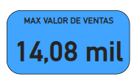

* MIN Valor de Ventas

MIN Valor de Ventas = MIN(Ventas[SALES])

Esta medida se creó para conocer el valor mínimo de las ventas.

Con esta medida se creó un Kpi del valor mínimo de las ventas

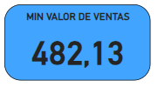

* Objetivo

Objetivo = IF(sum(Ventas[QUANTITY ORDERED]) > 3000,

"Cumple objetivo de más de tres mil órdenes", "No cumple")

Esta medida se creó para conocer si se cumplió el objetivo de más de 3000

ordenes generadas

Con esta medida se creó el siguiente Kpi :

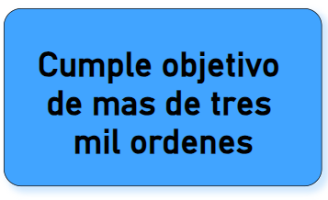

* Promedio de Cantidad de Ordenes

Promedio de Cantidad de Ordenes = AVERAGE(Ventas[QUANTITY

ORDERED])

Esta medida se creó para conocer el promedio de la cantidad de ordenes

Con esta medida se creó el Siguiente Kpi:

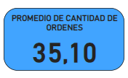

* Valor de ventas totales

Valor de Ventas Totales = SUM(Ventas[SALES])

Esta medida se creó para conocer el valor de las ventas totales

Generadas durante el estudio, es una de las medidas que más se utilizaron.

Con esta medida se crearon gran cantidad de gráficos, a continuación

mostramos los más importantes:

* VAR

VAR = VAR A = SUM(Ventas[SALES]) VAR B =

CALCULATE(SUM(Ventas[SALES]),

Ventas[DEALSIZE] = "Medium") RETURN B/A

Esta medida se creó para conocer el porcentaje de valor de las ventas de

talla media.

Con esta medida se creó el Siguiente Kpi:

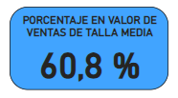

* NEW HOY

NEW HOY = NOW()

Esta medida se creó para tener la fecha y hora actualizada

Con esta medida se creó la siguiente tarjeta:

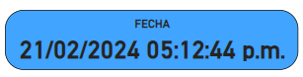

* NEW Total ordenes Canceladas

NEW Total ordenes Canceladas = CALCULATE(SUM(Ventas[QUANTITY

ORDERED]), Envio[STATUS] = "Cancelled")

Esta medida se creó para conocer la cantidad de ordenes que tuvieran la

característica de “Cancelled” de la columna de estatus de la tabla envió

Con esta medida se creó el siguiente KPI:

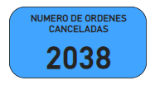

* NEW Total ordenes Enviadas

NEW Total ordenes Enviadas = CALCULATE(SUM(Ventas[QUANTITY

ORDERED]), Envio[STATUS] = "Shipped")

Esta medida se creó para conocer la cantidad de ordenes que tuvieran la

característica de “Enviadas” de la columna de estatus de la tabla envió

Con esta medida se creó el siguiente KPI:

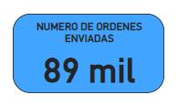

* NEW VAR Ventas por las ciudades con mas ventas

NEW VAR Ventas por las ciudades con mas ventas = VAR Madrid =

CALCULATE(SUM(Ventas[SALES]), Localizacion[CIUDAD] = "Madrid")

VAR San_Rafael = CALCULATE(SUM(Ventas[SALES]),

Localizacion[CIUDAD] = "San Rafael") VAR NYC =

CALCULATE(SUM(Ventas[SALES]), Localizacion[CIUDAD] = "NYC")

RETURN Madrid + San_Rafael + NYC

Esta medida se creó para conocer la suma del valor de ventas de las 3

ciudades con más valores de ventas .

Con esta medida se creó el siguiente KPI:

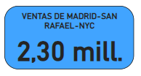

* NEW Cantidad de Ciudades

NEW Cantidad de Ciudades = DISTINCTCOUNT(Localizacion[CIUDAD])

Esta medida se creó para conocer el numero de ciudades presentes en el

estudio.

Con esta medida se creó el siguiente KPI:

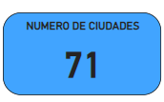

* NEW Cantidad de Paises

NEW Cantidad de Paises = DISTINCTCOUNT(Localizacion[PAIS])

Esta medida se creó para conocer el número de ciudades presentes en el

estudio.

Con esta medida se creó el siguiente KPI:

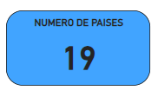

# 9.COLUMNAS CALCULADAS

|  |  |  |  |
| --- | --- | --- | --- |
| **TABLA** | **COLUMNA** | **DESCRIPCION** | **EXPRESION** |
| Cliente | País del Cliente | En esta columna trajimos la columna de país de la tabla localización | PAIS DEL CLIENTE = LOOKUPVALUE(Localizacion[PAIS],Localizacion[ID LOCALIZACION],Cliente[ID_LOCALIZACION]) |
| Cliente | Ciudad del Cliente | En esta columna trajimos la columna de ciudad de la tabla localización | CIUDAD DEL CLIENTE = LOOKUPVALUE(Localizacion[CIUDAD],Localizacion[ID LOCALIZACION],Cliente[ID_LOCALIZACION]) |
| Localización | Continente Ventas | Usamos un switch para asignar características a los continentes | Continente Ventas = SWITCH(TRUE(),  (Localizacion[CONTINENTE] = "Europa"),"Primero en Ventas",  (Localizacion[CONTINENTE] = "AMERICA"), "Segundo en Ventas",  (Localizacion[CONTINENTE] = "Oceania"), "Tercero en Ventas",  "Cuarto en Ventas") |
| Ventas | Nombre Completo Vendedor | Concatenamos la columna de nombre y apellidos, con espacio. | NOMBRE_COMPLETO_VENDEDOR = Ventas[CONTACT FIRST NAME] & " " & Ventas[CONTACT LAST NAME] |

# 10. PARAMETROS GENERADADOS

|  |  |  |
| --- | --- | --- |
| **NUMERO** | **NOMBRE DEL PARAMETRO** | **EXPRESION** |
| 1. | Parámetro Campo | { ("CONTINENTE", NAMEOF('Localizacion'[CONTINENTE]), 0), |
|  |  | ("PAIS", NAMEOF('Localizacion'[PAIS]), 1), |
|  |  | ("CIUDAD ", NAMEOF('Localizacion'[CIUDAD]), 2) } |
| 2. | Parámetro Descuento | GENERATESERIES(0, 1, 0.1) |
| 2.1 | Descuento porcentaje | [Valor de Ventas Totales] - [Valor de Ventas Totales] * [Valor de Parámetro Descuento] |

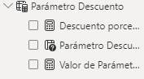

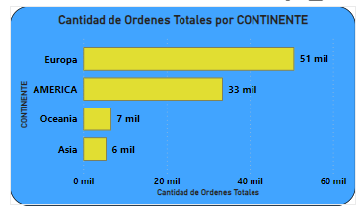

# 11.TABLAS REALIZADAS

* SUMMARIZE NEW VENDEDORES = SUMMARIZE(Ventas, Ventas[NOMBRE_COMPLETO_VENDEDOR])

Hicimos esta tabla, eliminamos los duplicados de los empleados.

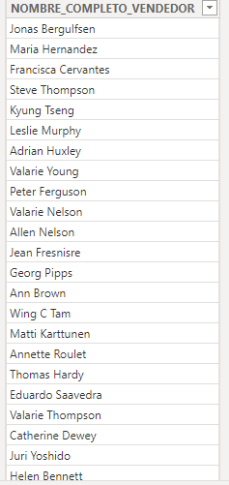

# 12.CONCLUSIONES

* Con respecto a las regiones podemos ver que Europa es el continente donde mayor cantidad de ordenes hubo, al igual que el continente que más dinero recaudo. Con respecto a los países Estados Unidos fue el País que mas ventas tuvo, seguido de España y Francia. Y finalmente las Ciudades que mas dinero recaudaron fueron Madrid, San Rafael y Nueva York.
* Con relación a los productos con mayor rotación de ventas, tenemos en primer lugar, a los carros clásicos, seguido de carros antiguos y en tercera posición están las motocicletas.
* También podemos evidenciar que el cliente que mas ordenes facturo fue Euro Shopping Center, en segunda plaza encontramos a mini gifts distributors ltda. Y después esta Australian Collectors.
* En el tamaño de las ordenes, la talla media obtuvo un 60.77%, la talla pequeña un 26,33% y la talla grande un 12,9%.
* El año 2019 fue el año con mas representación de ordenes generadas con un total de 48,01%, a su vez el año 2018 obtuvo un 34,2% y por ultimo el año 2020 con un 17,8%.
* Por el lado de los empleados el señor Diego Freyre de Madrid España, genero el mayor recaudo en el valor de las ventas. Y por otro lado el empleado que menos ventas desarrollo fue la señorita Leslie Young de la ciudad de Glendale Estados Unidos.
* Alrededor de 88764 ordenes fueron enviadas, 2038 fueron canceladas, 1879 en espera, 1660 resueltas, 1490 en proceso y 597 en disputa.

# 13. FUTURAS LINEAS

* Con base a las conclusiones enunciadas, Sugerimos en primera instancia: Las regiones que quedaron muy rezagadas con respecto a Estados Unidos y Madrid España, Generan promociones, descuentos y mayor publicidad, para poder incentivar mucho más las ventas.
* En los productos menos vendidos, como trenes y barcos, desarrollar descuentos especiales, en dichos vehículos, así como un acompañamiento por parte de mecánicos especializados en el mantenimiento de estos productos.
* Los clientes que no realizaron muchas compras, hay que estimularlos con buenas promociones y con una facilidad de pago para ellos.
* Por último a los mejores empleados, dícese los que mas ventas realizan, darles impulsos económicos, viajes y regalos especiales, para que tengan mucho más entusiasmo de dar buenos resultados en la compañía.